**Федеральное государственное образовательное бюджетное учреждение  
высшего образования  
«Финансовый университет при Правительстве РФ»**

**КОЛЛЕДЖ ИНФОРМАТИКИ И ПРОГРАММИРОВАНИЯ**

**ПРАКТИЧЕСКАЯ РАБОТА №1**

Студент: Адещенко К.Р.____

Группы: 2ПКС – 316________

Дата: 5.02.18______________

Преподаватель: ________________/*Гуриков С.Р.*

Оценка: __________________

Дата: ____________________

Москва 2018

***Задача.*** Cоздайте проограмму на языке программирования C/C++ с использованием фреймыорка Windows Form, а так же в C (консоль). По условию: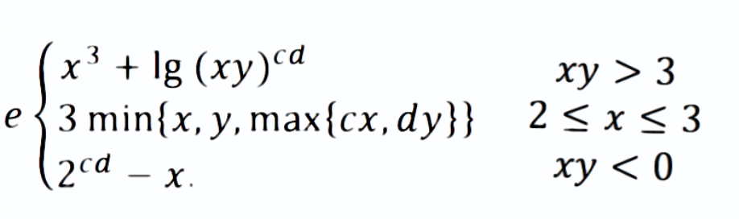

***Windows Form***

***Листинг.***

**MyForm.cpp**

#include "MyForm.h"

#include <math.h>

using namespace System;

using namespace System::Windows::Forms;

[STAThreadAttribute]

void Main(array<String^>^ args) {

Application::EnableVisualStyles();

Application::SetCompatibleTextRenderingDefault(false);

HomeWork1::MyForm form;

Application::Run(%form);

}

float castomMax(float num1, float num2) {

if (num1 > num2) return num1;

else return num2;

}

void HomeWork1::MyForm::setValue()

{

x = Convert::ToSingle(textBox1->Text);

y = Convert::ToSingle(textBox2->Text);

c = Convert::ToSingle(textBox3->Text);

d = Convert::ToSingle(textBox4->Text);

}

float HomeWork1::MyForm::getValue(float x, float y, float c, float d) {

float xy = x * y;

float cx = c * x;

float dy = d * y;

if (xy > 3) {

return x * x * x + pow(log10(xy), d*c);

}

else if (2 <= x && x <= 3) {

if (x < y && x < x < castomMax(cx, dy)) {

return 3 * x;

}

else if (y < x && y < castomMax(cx, dy)) {

return 3 * y;

}

else if (castomMax(cx, dy) < x && castomMax(cx, dy) < y) {

return 3 * castomMax(cx, dy);

}

}

else if (xy < 0) {

return pow(2, c*d) - x;

}

}

**MyForm.h**

void HomeWork1::MyForm::setValue();

float HomeWork1::MyForm::getValue(float x, float y, float c, float d);

private: System::Void button1_Click(System::Object^ sender, System::EventArgs^ e) {

setValue();

label5->Text = "Result = " + Convert::ToString(getValue(x, y, c, d));

}

};

На Рисунке 1 предствалено меню программы

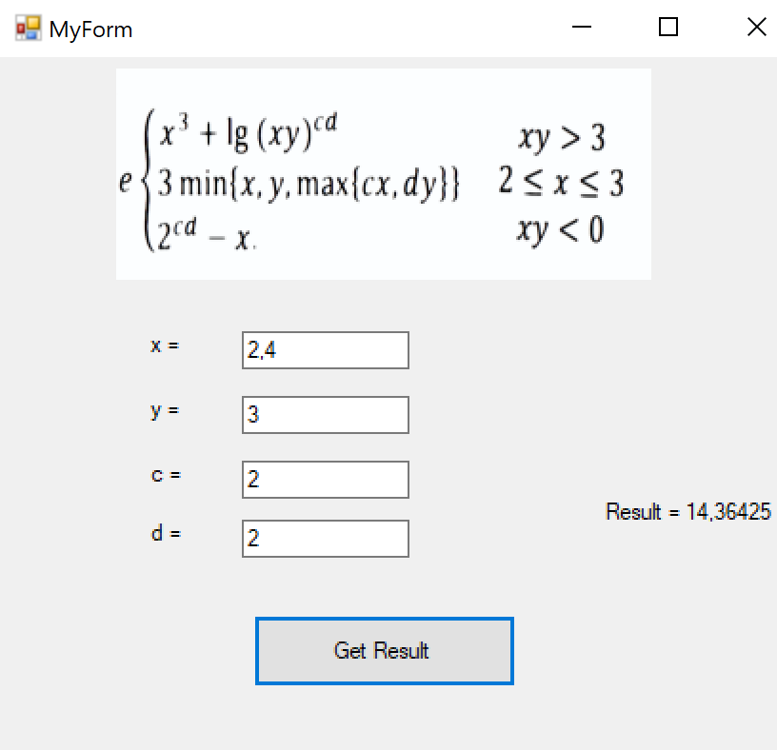

**Рисунок 1 - меню программы**

На Рисунке 2 предствален результат рабооты программы

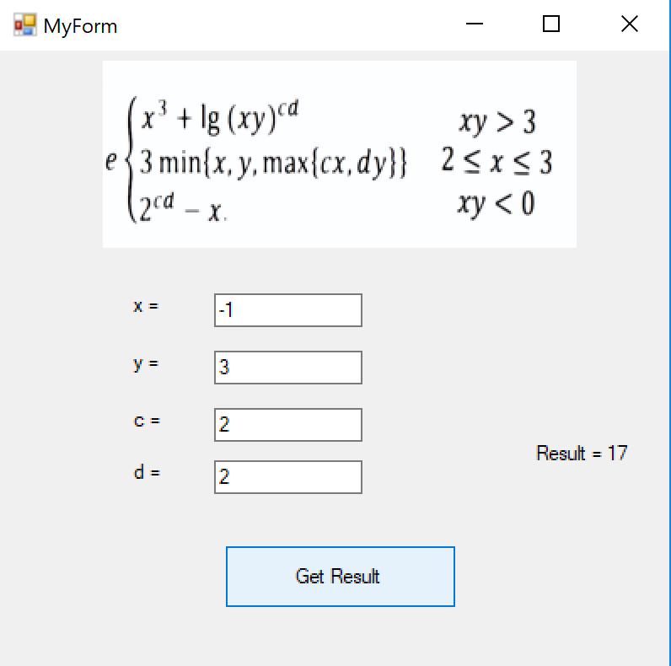

**Рисунок 2 - результат рабооты программы**

***C (консоль)***

***Листинг.***

#include <stdio.h>

#include <math.h>

int x,y,c,d;

float castomMax(float num1, float num2) {

if (num1 > num2) return num1;

else return num2;

}

void getValue(float x, float y, float c, float d) {

float xy = x * y;

float cx = c * x;

float dy = d * y;

float answer = 0;

if (xy > 3) {

answer = x * x * x + pow(log10(xy), d*c);

}

else if (2 <= x && x <= 3) {

if (x < y && x < x < castomMax(cx, dy)) {

answer = 3 * x;

}

else if (y < x && y < castomMax(cx, dy)) {

answer = 3 * y;

}

else if (castomMax(cx, dy) < x && castomMax(cx, dy) < y) {

answer = 3 * castomMax(cx, dy);

}

}

else if (xy < 0) {

answer = pow(2, c*d) - x;

}

printf("Результат равен %f", answer);

}

void setValue(){

puts("Введите 4 числа и получеие ответ по формуле");

printf("%s", "Введите x: ");

scanf("%d", &x);

printf("%s", "Введите y: ");

scanf("%d", &y);

printf("%s", "Введите c: ");

scanf("%d", &c);

printf("%s", "Введите d: ");

scanf("%d", &d);

}

int main(int argc, const char * argv[]) {

setValue();

getValue(x,y,c,d);

puts("");

return 0;

}

На Рисунке 3 предствален вывод программы в консоль

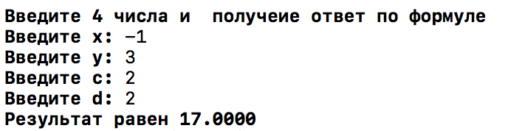

**Рисунок 3 - вывод программы в консоль**